Павлодар облысы, Павлодар қаласы
КМҚК « Павлодар қаласының №49 санаторлық сәбилер бақшасы»
тәрбиеші Бегахметова Жанар Шаймановна

Ұсақ моториканы дамыту арқылы сөйлеу тілін жетілдірудегі саусақ ойын – жаттығулары.

«Ойын баланың алдынан өмір есігін ашып, оның шығармашылық қабілетін дамытады, ойынсыз ақыл- ойдың қалыптасуы мүмкін емес»
В.А. Сухомлинский

Кіріспе

Балалармен ойын жаттығуларын жүргізе отырып, оларды айналасындағы заттармен таныстырып, атын атай білуге, қасиеті мен сапасын, түр- түсін және пішінін ажырата білуге, өмірдегі, қоршаған ортадағы түрлі құбылыстар жайындағы ұғым, түсініктерін дамыта отырып, белсенді түрде тілдік қарым- қатынас жасай білуге үйрету.
Мектеп жасына дейінгі балалардың сөздік ойын жаттығуларын дамыту ісінде тәрбиешінің:
-балалардың сөздік қорларын дамыту;
-жаңа іс-қимылды меңгерту;
-үйренген сөздерін, іс-қимылдарын тиянақтап, анықтап, әрі байытып отыру басты міндет саналады.
Осы аталған міндеттерді тәрбиеші үнемі ойын жаттығулар жұмысын жүргізуде басшылыққа алып отыруы тиіс. Балалардың сөздік қорын молайтуда ойын, тапсырма жаттығулардың орны ерекше. Соның ішінде ойын- баланың шын тіршілігі. Ойын арқылы бала айналасындағы нәрседен өзіне қызықтысына ықыласы ауып, таңдап алады. Баланың бір ерекше қасиеті сөйлеуден еш жалықпайды. Ойын бала тілінің дамуына ықпалын тигізіп, таным белсенділігінің дамуына жол ашады. Қай бала болмасын ойынмен өседі, өйткені бала табиғатының өзі тек ойынмен байланысты. Ойын үстінде бала еш нәрсеге тәуелсіз. Ол озін еркін ұстайды. Ал еркіндік дегеніміз барлық дамудың баспалдағы, бәрін білуге деген талпынысы мен құлшынысы. Баланың білуге деген құштарлығы, сөйлеуі ойын үстінде қалыптасады.
Халық даналығында «Ойнай білмеген, ойлай да білмейді», «Ойында озган, өмірде де озады» деген аталы сөздер сырына жүгінсек, мектепке дейінгі жастағы баланың ойынға деген құлқы, қарым- қатынасы, мінез- құлық көріністері олар өсіп- есейгенде де жалғасы береді. Ойын барысында бала өзін қоршаған үлкендер сияқты, өзінің сүйікті әңгімелері мен кейіпкерлері сияқты өмір сүреді, әрекет жасайды. Ойынды қолданумен бірге ойлауға, тілді дамытуға, шығармашылық әрекетін байытуға бағыт алады. Баланың ойын кезіндегі қимыл- қозғалысы дене бітімін жетілдірсе, ал қарым- қатынастағы пайымдаулары өзіндік таным- түсінік, мінез- құлық әдептерін бекітуіне әсер етеді. Бала ойын арқылы бір әрекеттен екінші әрекетке ауыса отырып, өзіне түрлі ақпараттар алады, дүние сырын ашады.
Мектепке дейінгі тәрбиеленушілерде педагогикалық процестер барысында баланың көңіл-күйін анықтап, психологиялық мотивтерді туындатып, жағымды мінез- құлық дағдыларын қалыптастыру көзделеді. Психологиялық жаттығулар баланы үлкендермен және достарымен қарым- қатынас мәдениетіне тәрбиелеп, өз пікірлерін айтып жеткізе білуге көмектеседі. Ойын жаттығулар арқылы баланың білімділік дағдыларын күнделікті іс-әрекетте қолдана білу мүмкіндіктері қарастырылады.
Ойындардың негізгі мақсаты балалардың ықылас зейінін, сөздік қорын, байқампаздығын, есте сақтау, қабылдауын дамытуғы, икемділікті арттыруға, өзінің жеке құрбыларының іс- әрекетін бағалай, құрметтей, өз ісінің дұрыстығын дәлелдей білуін анықтау, қалыптастыру. Ойынға зер салып, ой жүгіртіп қарар болсақ, сол ойындардан үлкен де мәнді, мағыналы істер туындап өрбитінін байқаймыз. Өйткені ең алдымен не нәрсенің болсын жөн бастар қайнар көзі болатыны белгілі. Сондықтан да ойын бала бойындағы қандай да бір өнердің бастауы деп білеміз.Сонымен балалардың сөздік қорларын дамытуда ойындарды, тапсырма- жаттығуларды қолдану үлкен нәтиже береді. Ойын арқылы балалардың сөздік қоры дамып, ауызша сөйлеу машығын игереді., таным белсенділіктері қалыптаса түсіп, ақыл- ойы өсіп жетіледі, әрі адамгершілік қасиеттер бойына сіңіреді.Ұрпақтан ұрпаққа жалғасын тауып келе жатқан, әрі үлкен мәні бар мәдени шығармашылық- саусақ ойыны. Саусақ ойынын ойнай отырып, балалар қоршаған ортадағы заттар мен құбылыстарды, жан- жануарларды, құстарды, ағаштарды т.б көптеген бейнелерді бейнелей алады.Сөйлеу тілі мүшелері әрекетінің қозғалуларының дамуы қол саусақтарының нәзік қимылдарының дамуымен тығыз байланыста болғандықтан, бала қолының ептілігін толық жетілдіру, түзеті- тәрбие жұмысын жүйелі жүргізуді қалайды.

Саусақ ойындары
Тук-ток, тук-ток жұдырық балға сияқты соғады,
Тук-ток, тук-ток екі қолмен ұрамыз,
Тук-ток, тук-ток тақамен де соғамыз,
Тук-ток, тук-ток тақалармен тарсылдатып,
Тук-ток, тук-ток екі қолмен, екі аяқ.
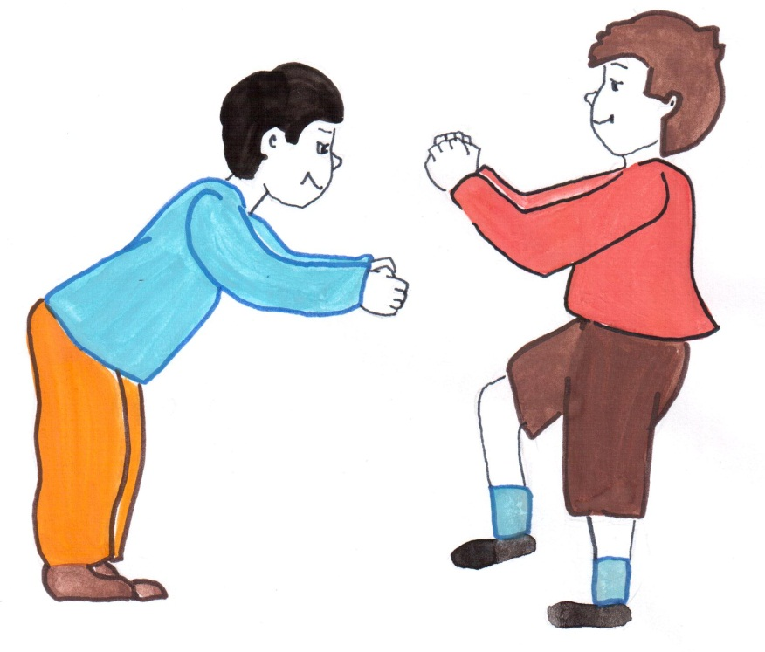
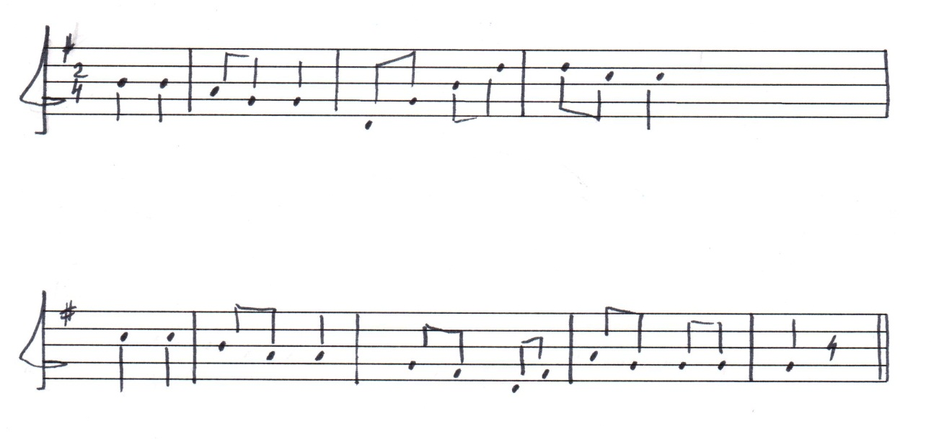

Өрмекші
Өрмекші бұтақта өрмеледі,
Балалар да артынан ерді,
Жаңбыр жауып,
Өрмекшіні бұтақтан шайып жіберді,
Күн жылына бастап,
Өрмекші талға міне бастады,
Балалар ерді өрмекшімен,
Бұтақта серуендеуге.
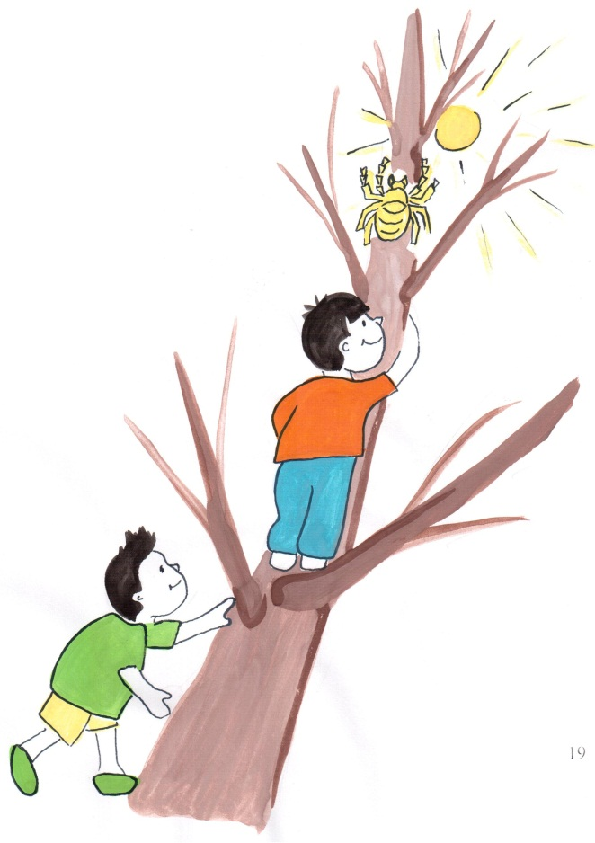
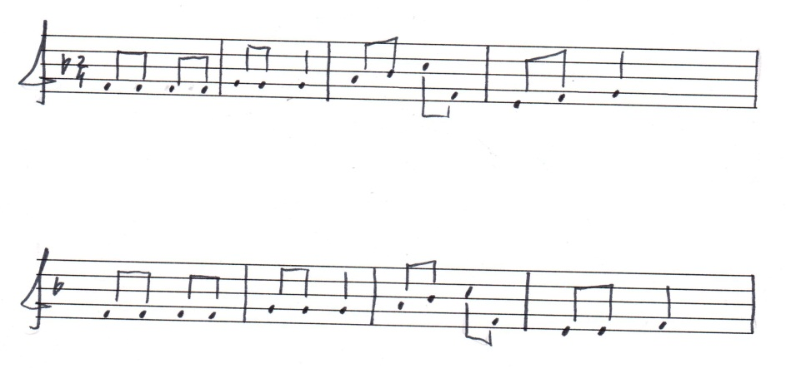

Маймылдар
Маймылдар серуенге шығып,
Билей бастады,
Біреуі үйіне кетті,
Себебі ол шаршады.
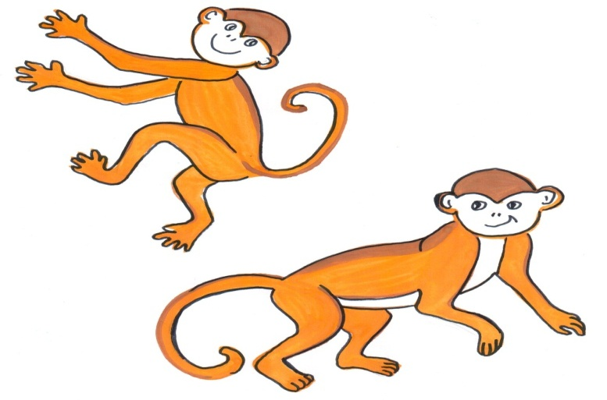
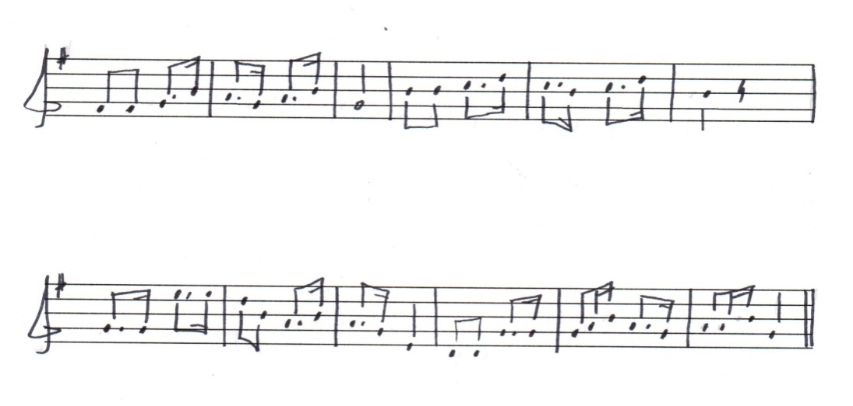

Аралар
Бір қолда ағаш, екінші қолда араның үйі,
Араның үйіне қараймыз:
- Ара қайда?
- Көрінбейді.
Үйінің есігін қағамыз,
-1,2,3,4,5
-Ал, мен шыршаны қағамын
-Қайда, қайда аралар?
Кенеттен аралар ұша бастады,
-1,2,3,4,5
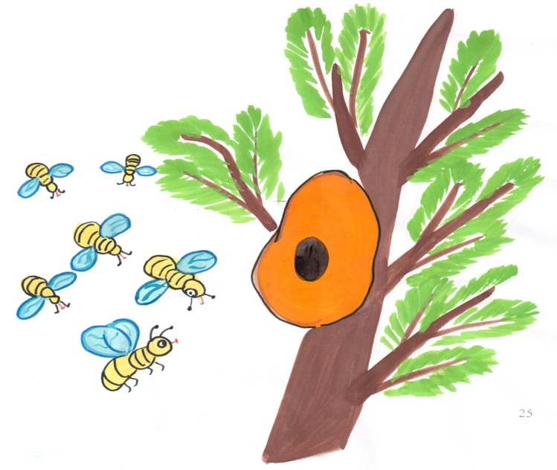

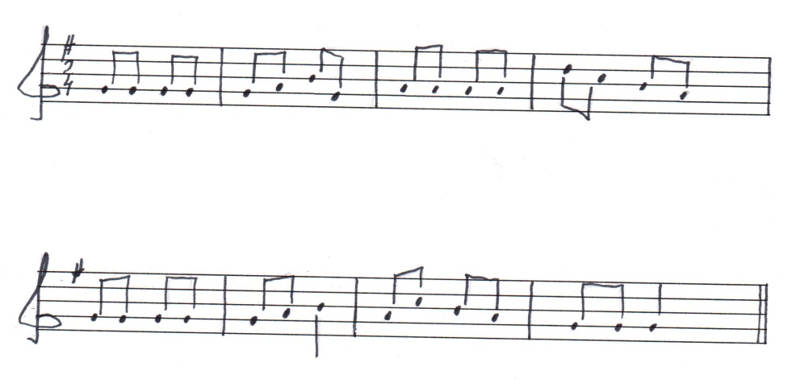
Торайлар
Біздің барлық саусақтар торайлар,
Олар билей біледі,
1 саусақ, 2 саусақ, 3 саусақ, 4 саусақ, 5саусақ
Барлығы бірге билейді.
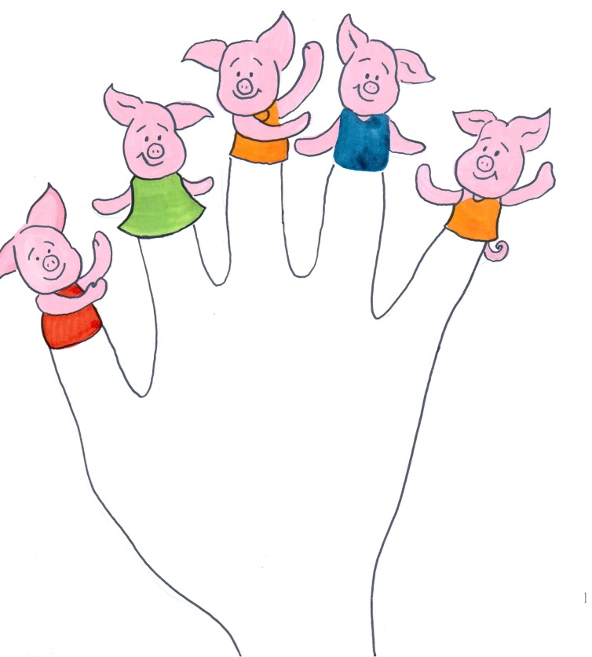

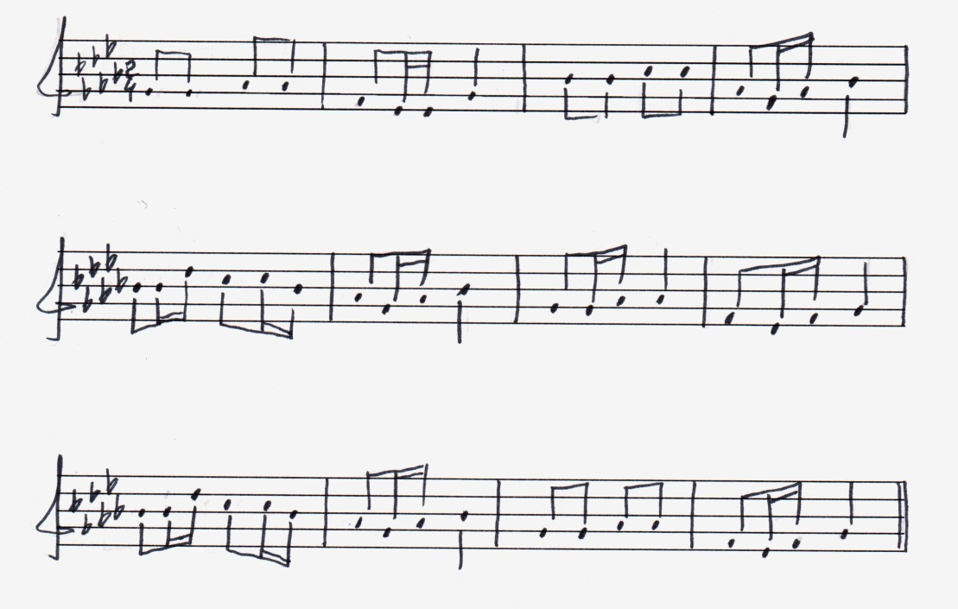
Қозылар
Мына қозы күні бойы құйрығын бұлғандатты,
Ал мына қозы арқасын қоршауға сүйкеді,
Мә-мә-мә-мә-мә-мә-мә,
Қозыларды мен жақсы көрем,
Мына қозы аяқтарымен жерді қопарды,
Қопарды да өзі сурет салды,
Мә -мә -мә -мә -мә -мә -мә,
Қозыларды мен жақсы көрем,
Мына қозы ортаға тұрам деп,
Бүкіл ағаларын итеріп тастады.
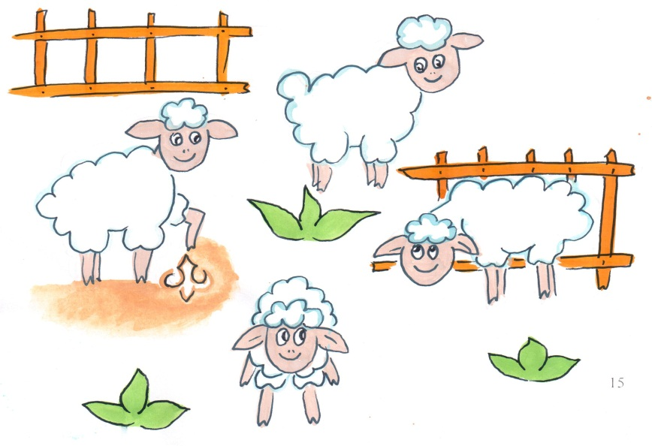
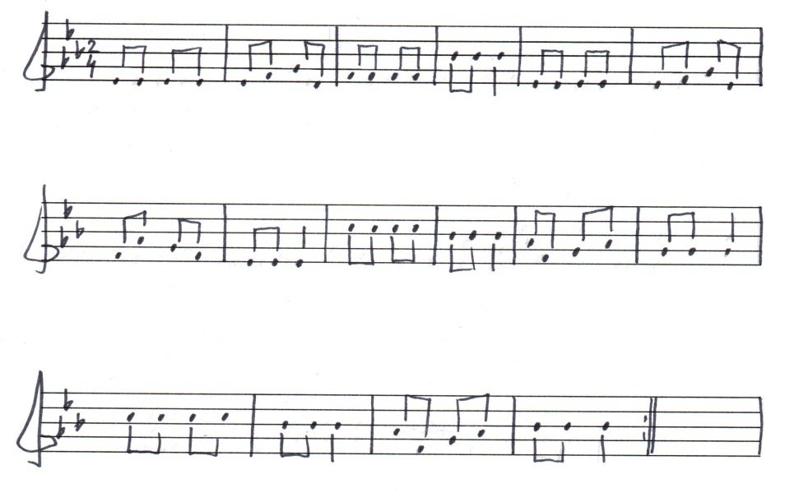
Құрттар
1,2,3,4,5
Құрттар серуенге жүрді,
Бір уақытта қарға алдарынан шықты,
Басын шайқап иіле ,
-Менің түскі асым- деп,
Енді қараса құрттар жоқ.
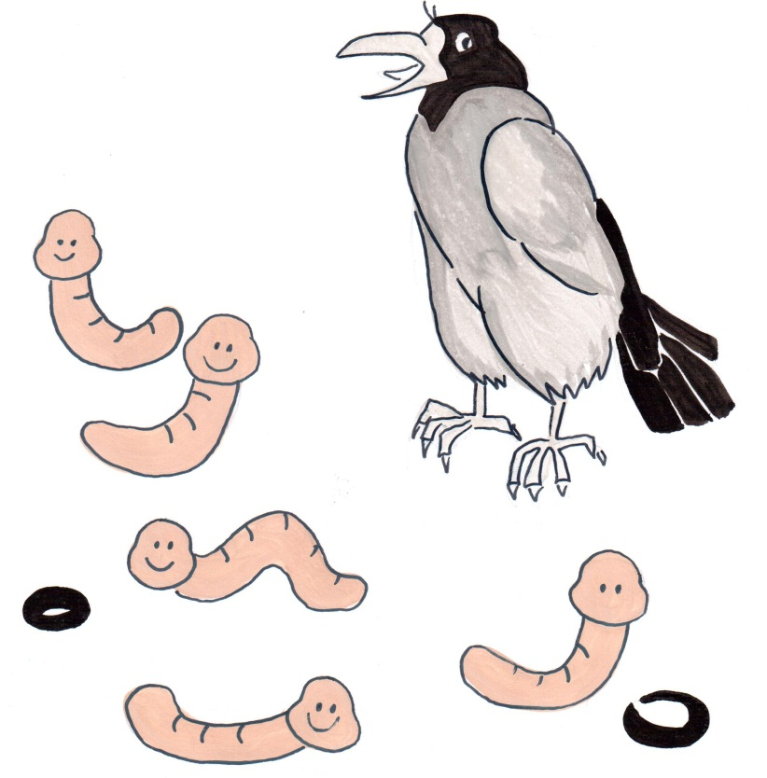
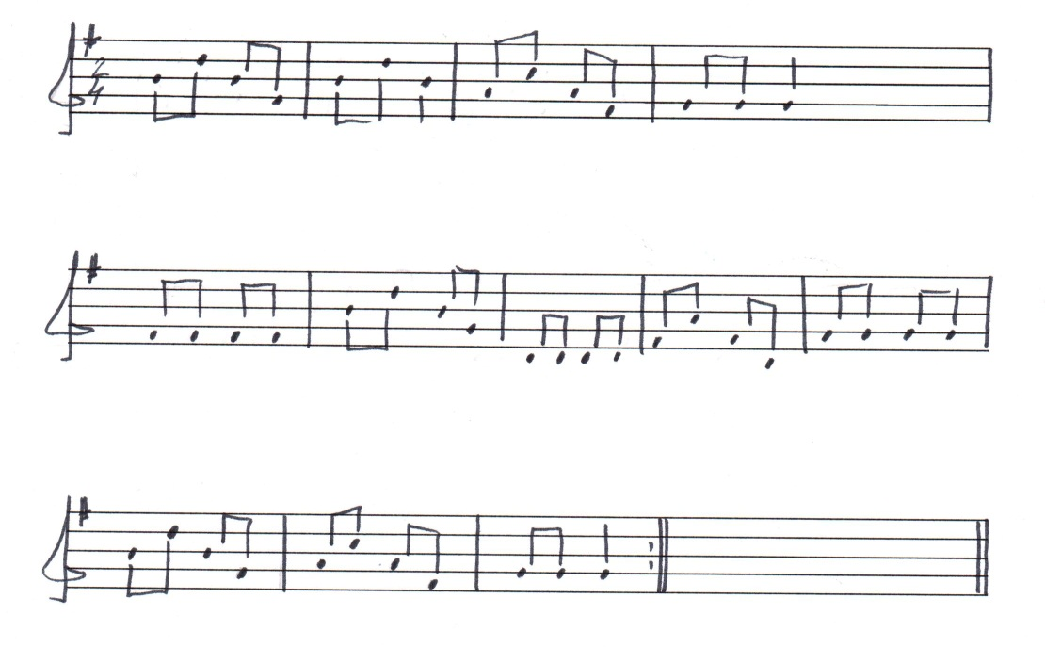
Ұлу
Бір қолда гүл, екінші қолда ұлу
Ұлу мүйіздерін қозғайды,
Гүлге өрмелейді,
Жапырақтарды кеміріп,
Тығылады да ұйықтайды.
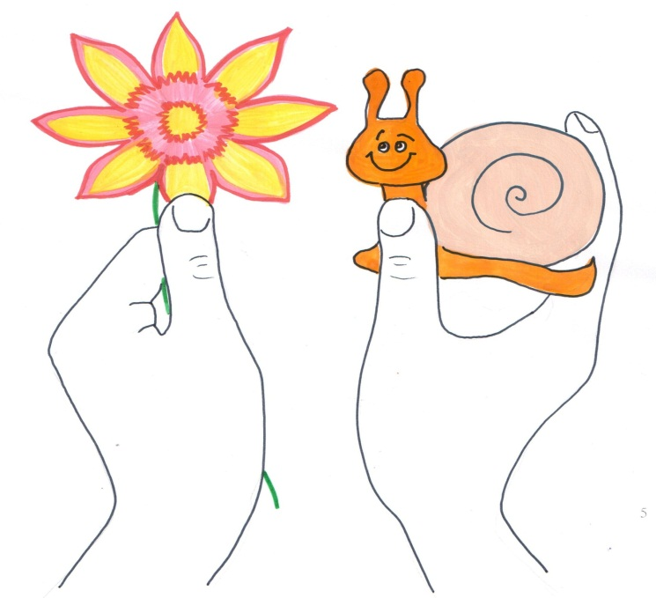

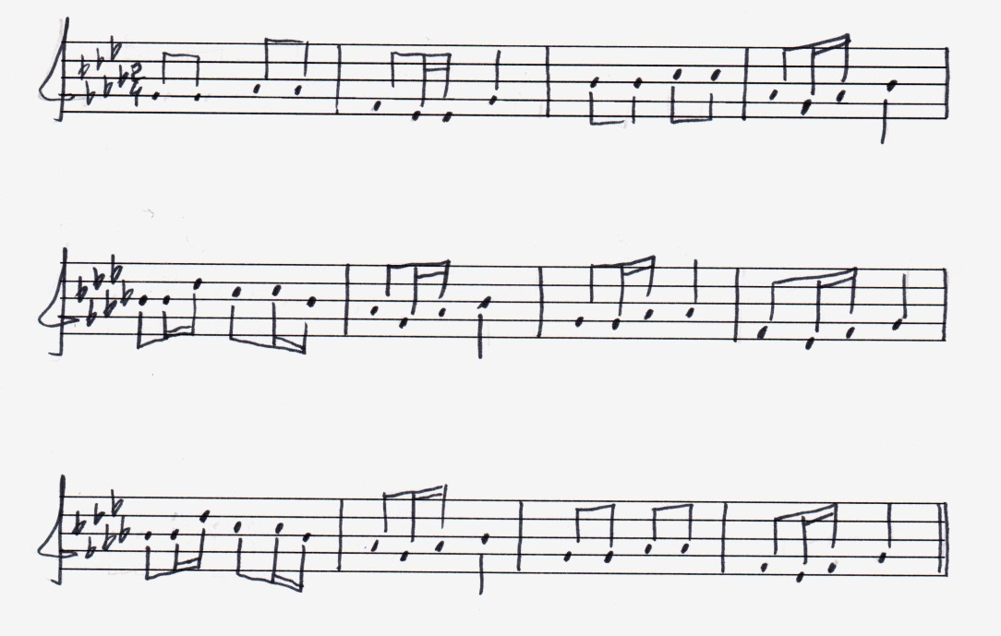

Балықтар
Кіп-кішкентай балықтар өзенде жүзеді,
Үп-үлкен ағаш жағада жатты,
Балық: «Мына жерде сүңгу оңай»- деп
Екіншісі «Жоқ, бұл жер терең»- деді,
Ал үшіншісі «Менің ұйқым келіп тұр»- деп,
Ал төртіншісі тоңа бастады,
Ал бесіншісі «Мында қолтырауын»- деп айғайлады,
-Жүзіндер мына жерден,
Әйтпесе жұтып қояды!
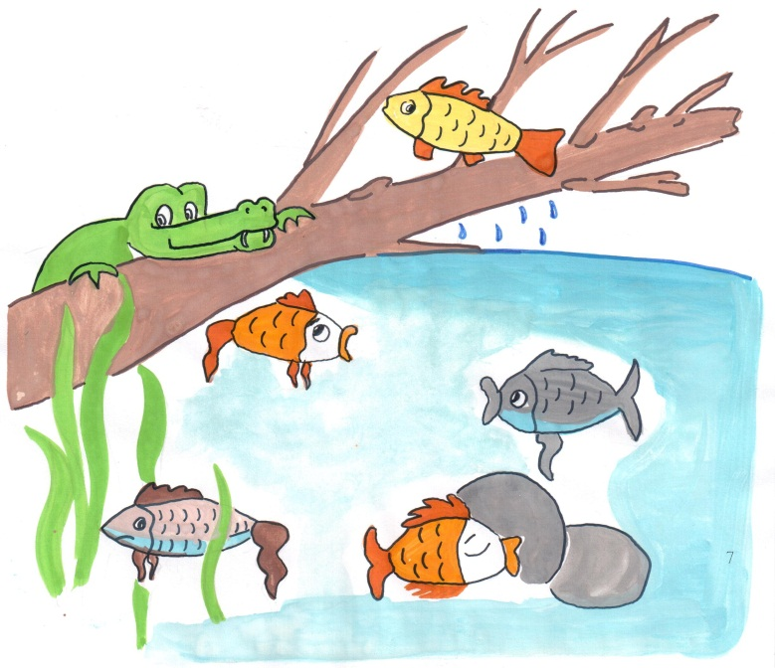

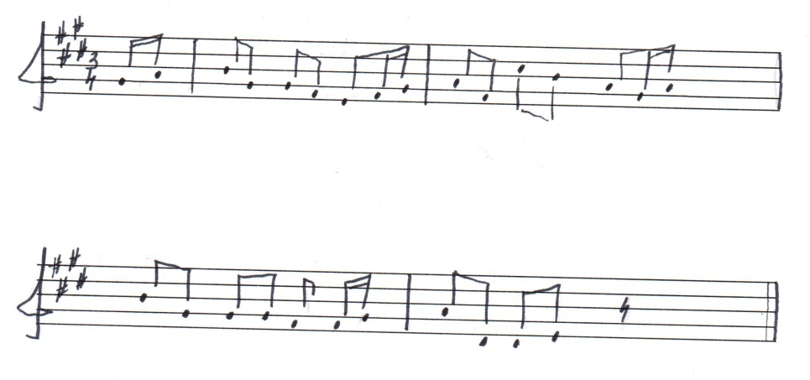

Маймыл
Жел қатты үрлейді пальманы,
Жан-жаққа шайқайды,
Пальманың астында маймыл отыр,
Саусақтарын санайды.
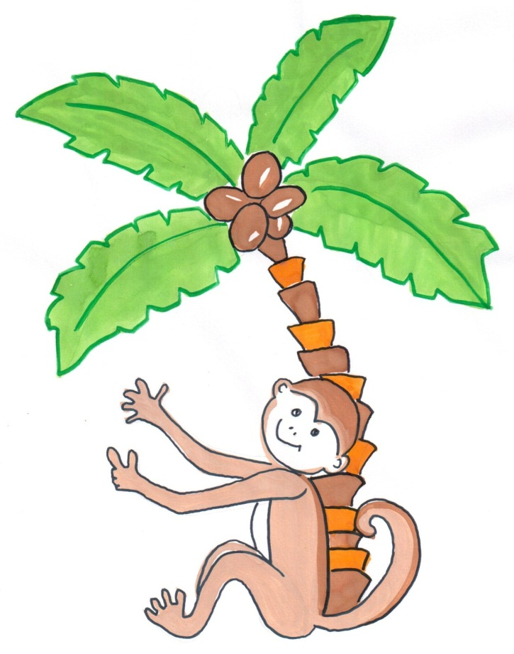
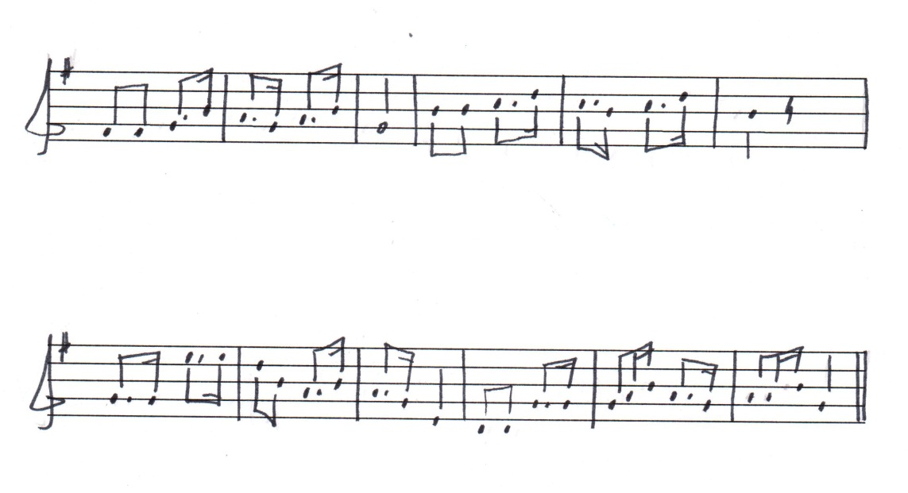

Шағала
Шағала су бетінде ұшып жүр,
Балықтардың соңынан сүңгуге,
Ал судың асты терең,
Түбінде қолтырауын жатыр.

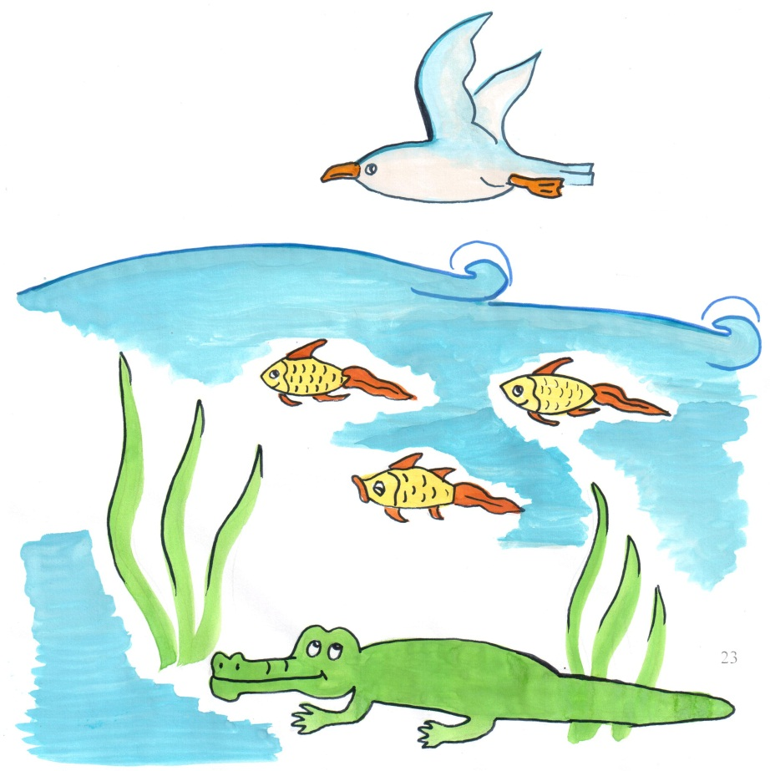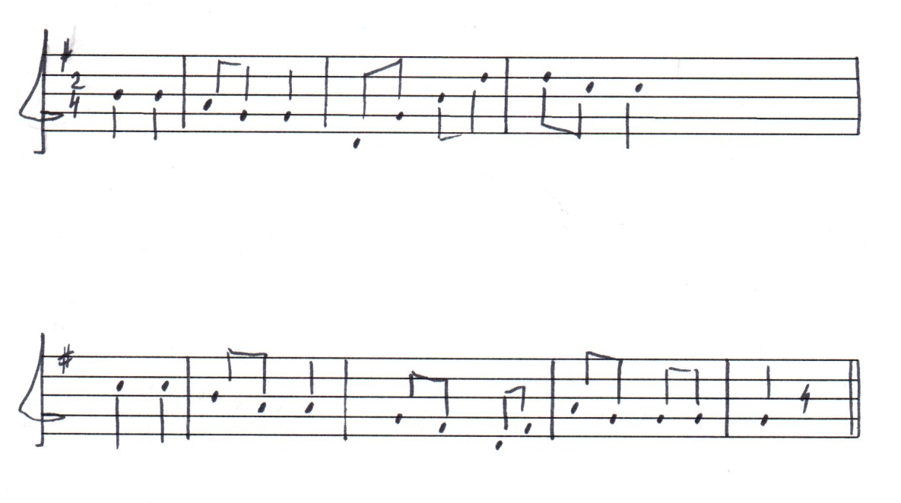

Қолғап
Тышқан қолғап тауып алды,
Оның ішіне ұя салды,
Балаларын шақырып, нан қоқысын береді,
Ұйқыға жатқызып, бастарынан сипайды.
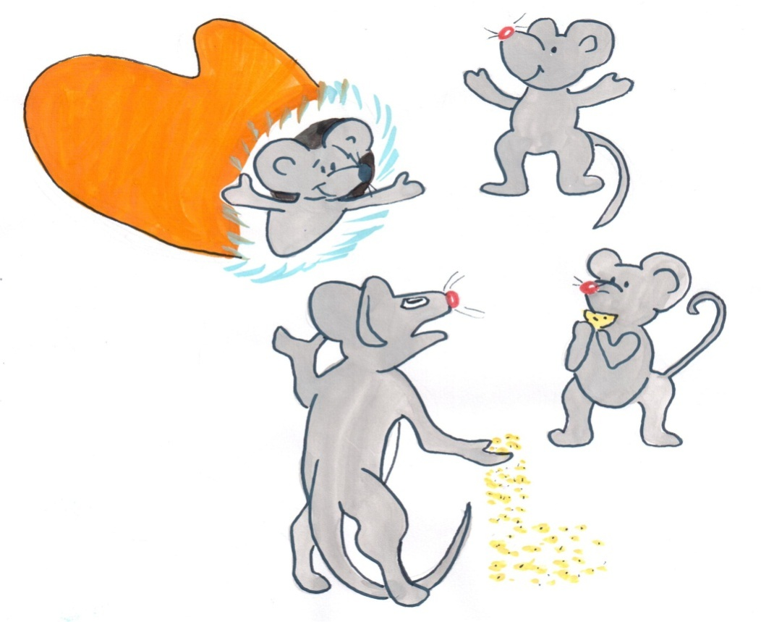

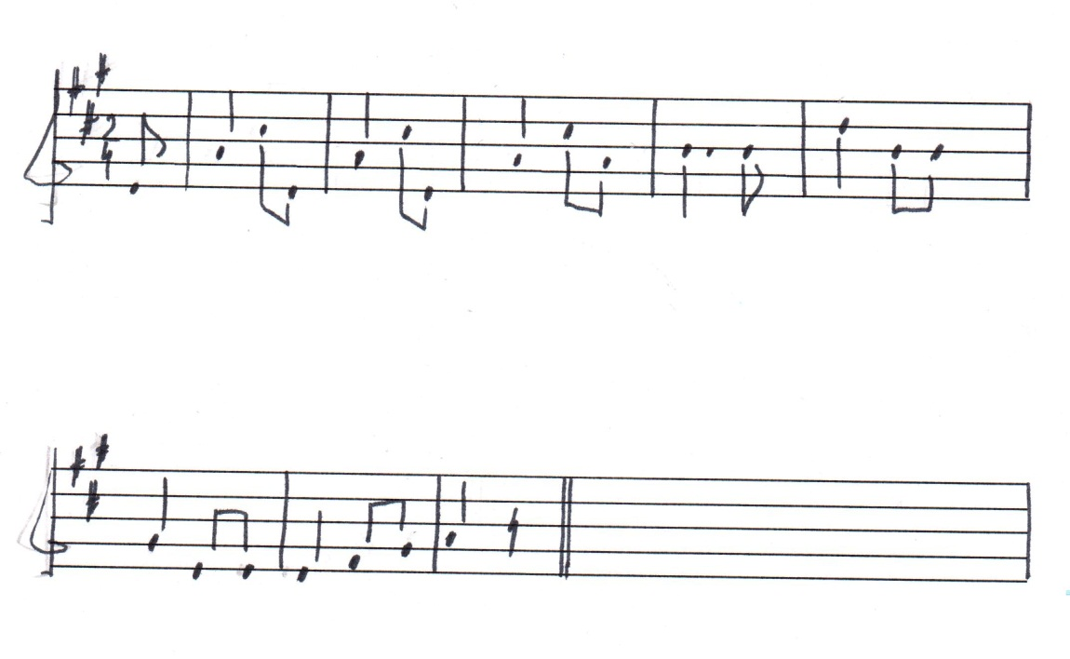

Қолданылған әдебиеттер:

1. «Отбасы және балабақша» 2002 ж №5. (6-8 бет)

2. «Логопедия» Е.Н.Краузе (30-38 бет)

3. «Дошкольное воспитание» 2003 ж. №1 (50 бет)

4. «Дошкольное воспитание» 2000 ж. №11 (49 бет)

5. «Отбасы және балабақша» 2000 ж. №5 (15 бет)

6. «Отбасы және балабақша» 2010 ж. №5 (12 бет)

7. Калмыкова Е.В . Бастауыш мектептегі ойын технологиясы арқылы оқыту. Алматы, 2007.

8. Қарапаев С. Музыка сабағын шығармашылық тапсырмалар арқылы оқытуда ойын элементтерін пайдалану //Бастауыш мектеп. - №1. - 2010 – (9бет)

9. Қордабаева А. Ойындардың тиімділігі // Ұлағат. - №7. – 2005ж –(3 бет)

10. Оңғарова А. Ойын технологиясының элементтерін қолдану тиімділігі Қазақстан мектебі. - №12, 2009ж – (11бет)

11.Ахметова Р.М. Бала тілін дамытуда ойын технологиясын пайдаланудың теориялық негіздері. Отбасы және балабақша - №1 – 2012ж-( 5 бет)

